Государственное профессиональное образовательное учреждение
Тульской области
«Алексинский химико-технологический техникум»

«Использование научных достижений и фотоматериалов отечественных ученых»

Подготовил: преподаватель Лангаев Р. А.

Алексин, 2018

Современные технологии развиваются настолько стремительно, что сейчас уже сложно представить, почему на диск нельзя записать больше пятнадцати песен или зачем покупать дорогостоящие книги и учебники, ведь все можно легко скачать на электронный портативный носитель в большом количестве и без потери качества.
Продукции много, но не трудно заметить, что с рынка постепенно исчезли многие отечественные производители, например, «Рекорд», «Горизонт», «Урал», а все чаще покупают зарубежные «Сони», «Тойота», «Бош», «Эпл» и многие другие иностранные бренды.
Подобная ситуация происходит и с большими открытиями в области естественных наук, и, в частности, в физике. Все реже и реже в мировых новостях появляются имена отечественных ученых, а еще реже разработки этих ученый апробируются в нашей стране, нежели за рубежом.
Но не стоит забывать, что многие научные открытия были сделаны именно нашими соотечественниками. Многие материалы и наработки мы используем и по сей день, и представляем себе их чем-то самим собой разумеющимся, а ведь ученые могли приходить к этому не один год и даже не десятилетия, а кто-то изучал свою проблему и всю жизнь, и лишь в конце приходил к грандиозному заключению.
Не будем останавливаться на достижениях, таких фундаментальных ученых, как Менделеев, Циолковский и Ломоносов, а заглянем всего лишь на последние сто лет назад и вспомним, какие отечественные ученые двадцатого века совершили большие открытия в области физики и естественных наук, дав тем самым нам огромный объем материала для изучения, преподнесения и передачи будущим поколениям.
Сергей Иванович Вавилов (1891-1951) стал отцом-основателем целой школы физической оптики. Вавилов является соавтором открытия эффекта Вавилова-Черенкова, за которое в 1958 году Павел Черенков, Игорь Тамм и Илья Франк были удостоены Нобелевской премии по физике с формулировкой: «За открытие и истолкование эффекта Черенкова». (уже после смерти Сергея Ивановича).
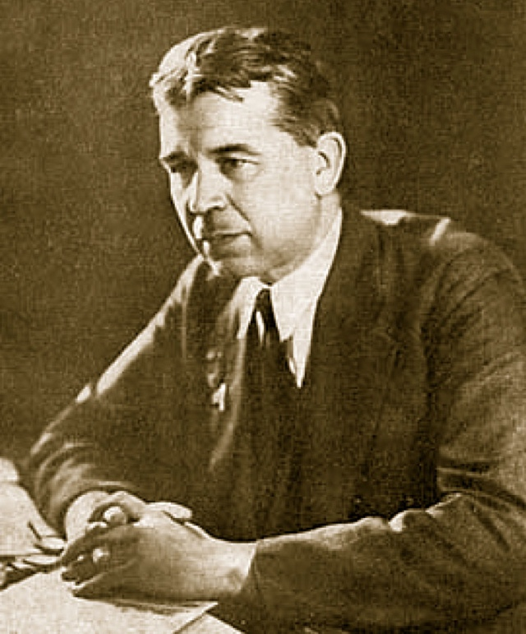
Рисунок 1. Сергей Иванович Вавилов

Виталий Лазаревич Гинзбург (1916-2009) получил широкое признание за опыты в области нелинейной оптики и микрооптики; а также за исследования в области поляризации люминесценции. В появлении общераспространенных люминесцентных ламп есть немалая заслуга Гинзбурга: именно он активно развивал прикладную оптику и наделял сугубо теоретические открытия практической ценностью.
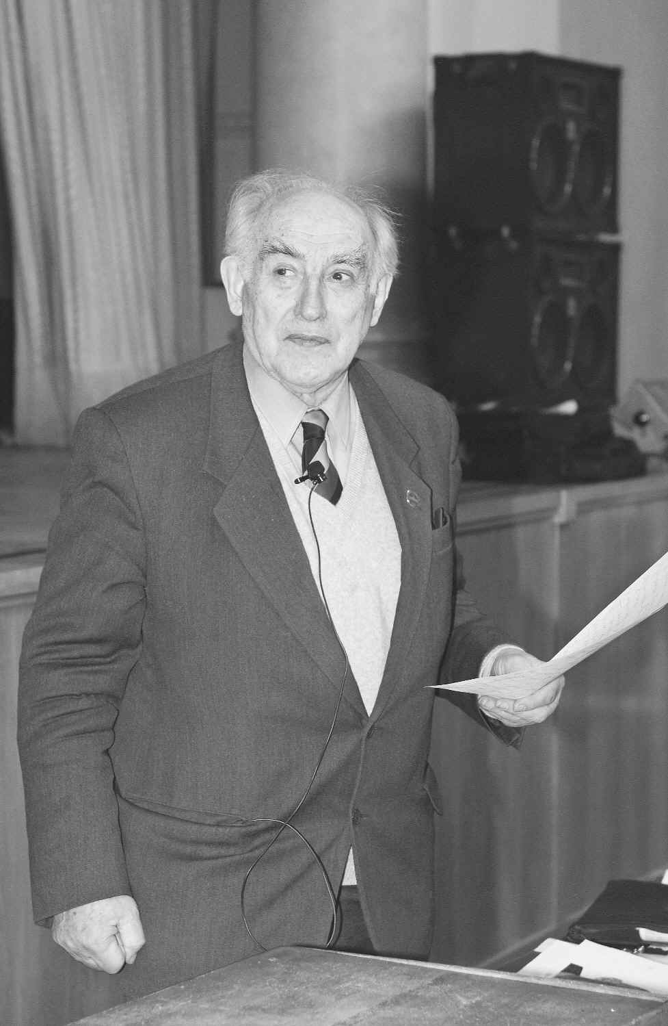
Рисунок 2. Виталий Лазаревич Гинзбург
Лев Давидович Ландау (1908-1968) известен не только как один из родоначальников советской школы физики, но и как человек с искромётным юмором. Лев Давидович вывел и сформулировал несколько базовых понятий в квантовой теории, провел фундаментальные исследования в сфере сверхнизких температур и сверхтекучести. В настоящее время Ландау стал человеком-легендой в теоретической физике: его вклад помнят и чтут. Львом Ландау написан фундаментальный труд курса физики, состоящий из десяти томов.
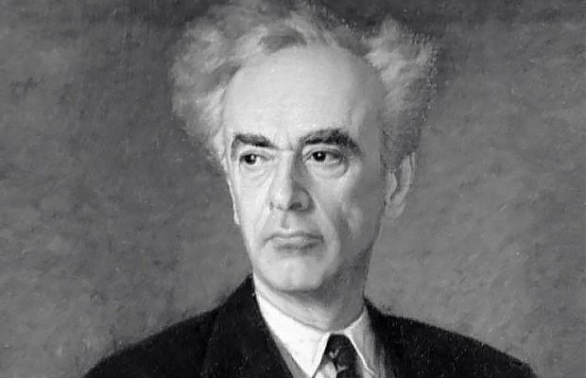
Рисунок 3. Лев Давидович Ландау
Пётр Леонидович Капица (1894-1984) внес огромный вклад в физику низких температур: в результате проведенных им исследований наука обогатилась множеством открытий. К числу таковых относится явление сверхтекучести гелия, установление криогенных связей в различных веществах и многое другое. Имя Петра Капицы стало нарицательным, как для научных кругов, так и для всего народа.
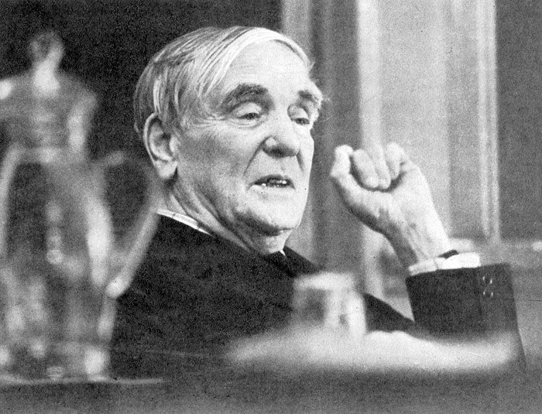
Рисунок 4. Петр Леонидович Капица
Игорь Васильевич Курчатов (1903-1960) вопреки расхожим представлениям, Курчатов трудился не только над ядерной и водородной бомбами: основное направление научных исследований Игоря Васильевича было посвящено разработкам расщепления атома в мирных целях. Немало работы ученый сделал в теории магнитного поля: до сих пор на многих кораблях применяют изобретенную Курчатовым систему размагничивания. В честь ученого назван химический элемент Курчатовий.
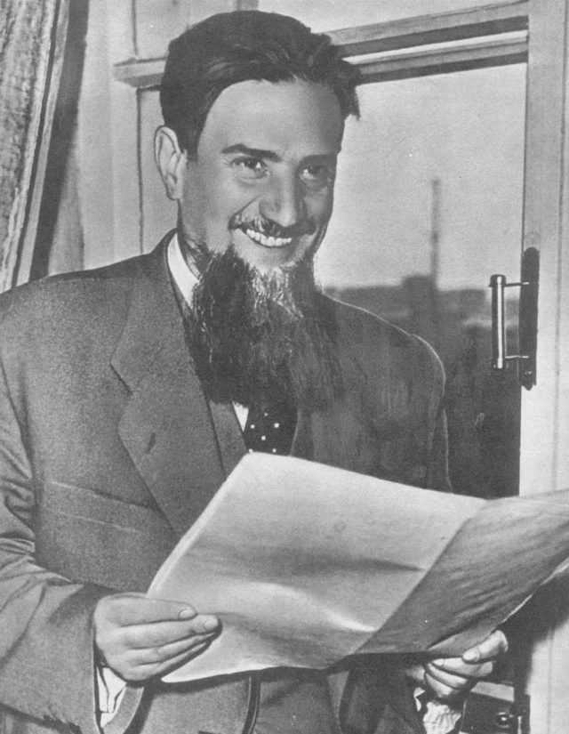
Рисунок 5. Игорь Васильевич Курчатов
Гео́ргий Никола́евич Флёров (1913 — 1990) — советский физик-ядерщик, один из отцов-основателей Объединённого института ядерных исследований в Дубне. Его именем назван радиоактивный химический элемент Флеровий.
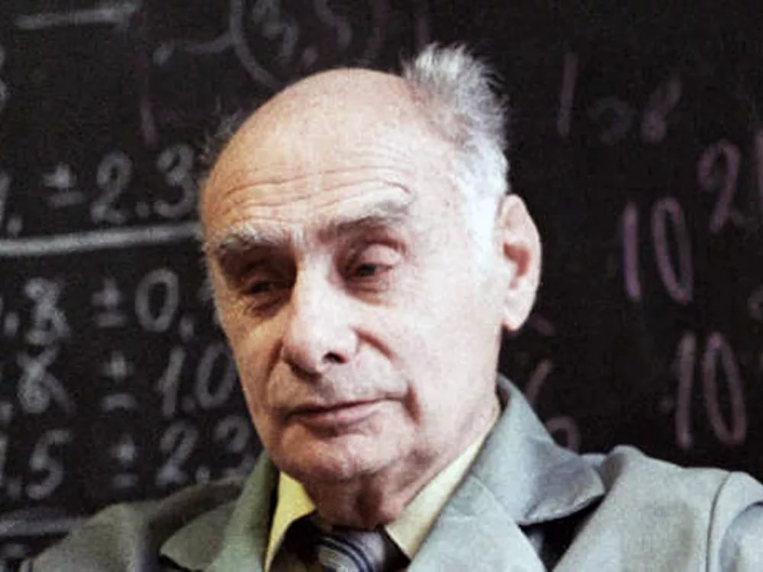
Рисунок 6. Георгий Николаевич Флеров
Все эти ученые были удостоены Нобелевских премий за свои открытия и исследования. Не стоит забывать и огромный вклад таких физиков, как Владимир Зворыкин («отец» современного телевидения), Павла Черенкова (исследование эффекта Вавилова-Черенкова), Николая Басова и Александра Прохорова (оба нобелевские лауреата за изобретение квантового генератора – лазера), Николая Семенова (основоположник учения физической химии), Андрея Сахарова, Жореса Алферова (также нобелевский лауреат за исследования в области полупроводников).
Отдельно хотелось бы отметить отметить отечественных ученых, внесших вклад в развитие мировой физики за последние два десятилетия.
Андрей Гейм и Константин Новоселов открыли графен, самый прочный из имеющихся на данный момент соединений.
Александр Холево –автор 170 работ, включая монографии, изданные за рубежом. Внес заметный вклад в математические основы квантовой теории, квантовой статистики и теории квантовой информации.
Владимир Краснопольский совершил ряд открытий в области исследований Солнечной системы. Участвовал в создании спектрометров для первых в СССР межпланетных зондов. Обнаружил озоновый слой, гелий и метан в атмосфере Марса.
Дмитрий Свергун мпризнание получил за открытие новой области применения рентгеновских лучей.
Михаил Лукин доказал, что луч света можно остановить в среде и контролировать с помощью лазера. Эта идея используется для исследований по созданию квантовых компьютеров – следующего этапа технологического развития человечества.
Юрий Циолакович Оганесян руководит работами по синтезу новых химических элементов в лаборатории объединенных ядерных исследований им. Г. Н, Флерова в Дубне. В 1999-2010 гг. сотрудники его лаборатории обогнали западных коллег, первыми получив 6 сверхтяжелых элементов таблицы Менделеева. 118-й элемент, последний в 7-м периоде Периодической таблицы Д. И. Менделеева Оганесон был назван в честь Юрия Циолаковича. Примечательно, что Юрий Циолакович удостоился такой чести при жизни – до него единственным человеком в честь кого был назван химический элемент при его жизни был Гленн Сиборг (1912 – 1999).

